Predmet: KEMIJA

S čim se ukvarjajo na ekološki kmetiji Fras?

Pojasni izraz „ekološko partnerstvo”!

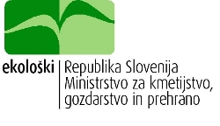
V Sloveniji je na embalaži ekološkega živila označba »ekološki«. Pojasni, kaj to pomeni!

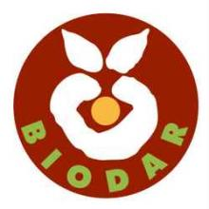 | Katera živila lahko dobijo naveden znak?  Ali si je ekološka kmetija Fras pridobila naveden certifikat?

Pojasni izraz: ekološka pridelava!

Ali ima kmetija Fras EKO certifikat?

Ali je pridobljen eko certifikat (osebna izkaznica ekološkega kmeta in edino zagotovilu potrošniku, da je izdelek ekološki) trajen?

